**20. A feladat a Rákosi-korszakról szól.** (hosszú)

**Elemezze a dokumentumok és ismeretei segítségével a Rákosi-korszak főbb jellegzetességeit! Elemzésében térjen ki az ipar és a mezőgazdaság átalakítására,**

**utaljon a politikai és a mindennapi élet főbb jellemzőire!**

„Gyáriparunk termelése 1949-hez képest 1954-re az eredetileg előirányzott 86,4%

helyett legalább 200%-kal emelkedjék. Ezen belül a nehézipar termelésének az eredetileg

előirányzott 104,3% helyett legalább 280%-kal kell emelkednie. A könnyűipar

termelésének legalább 145%-kal kell emelkednie.” *(Részletek az MDP II. kongresszusának*

*határozatából, 1951)*

„Tudom, hogy ebből a csarnokból indult el a verseny és hogy a termelés hirtelen,

eddig nem ismert magasba szökött. Ez az új. Az emelkedő termelési görbék hosszú

megbeszéléseket, üzemi értekezleteket, pártnapokat, kultúrestéket takarnak. Ha

nem állna szilárdan itt a Párt, amely épít és rombol, vezet és előremutat, megindult

volna-e a verseny Diósgyőrben?” *(Aczél Tamás: Diósgyőr – vasgyár)*

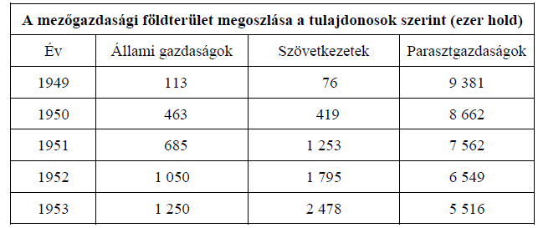

„Egy középparasztnak 19,4 q volt a búzából a terménybeadási kötelezettsége. 37,8 q

búzát adott be. Hány %-ra teljesítette beadási kötelezettségét?” *(Számtanpélda az ötvenes*

*évekből)*

„A számítások szerint a létminimum elérése esetén a családok kiadásaik 48%-át fordították

élelmiszerre, az ennél kisebb jövedelemmel rendelkezők pedig már mintegy

60%-át. Az évtized közepén a munkás- és alkalmazottcsaládok közel egynegyede

nem táplálkozott a minimumnak megfelelően. A munkások egyharmadának nem

volt télikabátja, közel felének egy szövetöltönye volt, a nők egyharmadának csak egy

vagy még ennyi szövetruhája sem.” *(Pető-Szakács: A hazai gazdaság négy évtizedének*

*története)*

„Az éberség – nélkülözhetetlen kommunista tulajdonság. Azt jelenti, hogy soha nem

feledkezünk meg az osztályharcról, amely a munkások, a dolgozók hadserege és a

kizsákmányolók hadserege között folyik, szakadatlanul, életre-halálra, a nép végső

győzelméig.” *(Szabad Nép 1951. május 30.)*



